Урок окружающего мира по теме "Строение и разнообразие животных",
3-Б класс, программа "Планета знаний"

Андреева Эльвира Анатольевна, учитель начальных классов
Цели:
обобщить и систематизировать знания о строении и разнообразии животных;
выявить особенности питания животных; показать приспособленность животных для добывания и поедания пищи;
развивать наглядно- образное и логическое мышление, воображение, творческие способности, умение проводить сравнительный анализ;
расширять кругозор учащихся, воспитывать любовь к животным.

Оборудование:
презентация (Приложение 1),
медиапроектор,
карточки для групповой работы,
работы в парах,
дифференцированной работы.

Ход урока

I. Организация внимания учащихся.
II. Закрепление пройденного материала.

- Вступительное слово учителя. < Слайд 2 >
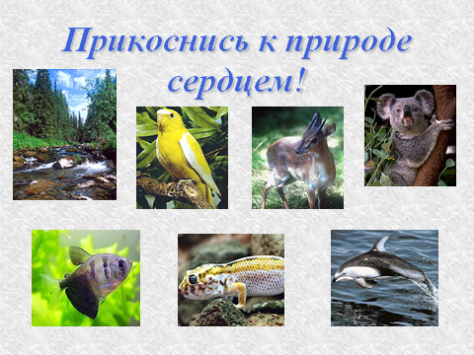

Есть просто храм,
Есть храм науки,
А есть ещё природы храм –
С цветами, тянущими руки
Навстречу солнцу и ветрам.
Он свят в любое время суток,
Открыт для нас в жару и стынь,
Входи сюда,
Будь сердцем чуток,
Не оскверняй его святынь.

С. Смирнов

2. Сообщение темы и цели урока. < Слайд 3 >, < Слайд 4 >
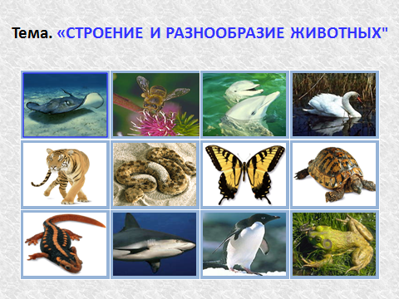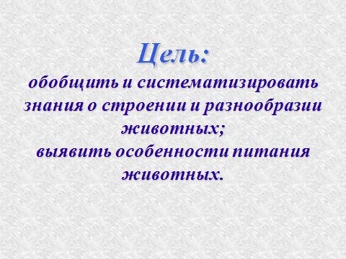
3. Интеллектуальный марафон.

Целевая установка: назовите группу царства животных, дайте им краткую характеристику.

а) Имеют шесть ног, органы осязания – волоски, расположенные по всему телу.

(Насекомые) < Слайд 5 >
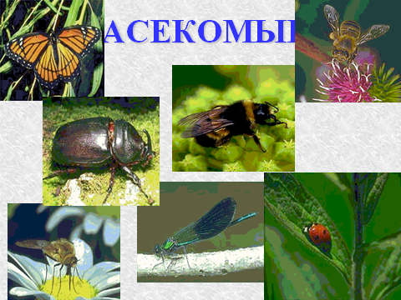
б) Передние конечности – крылья.
(Птицы) < Слайд 6 >
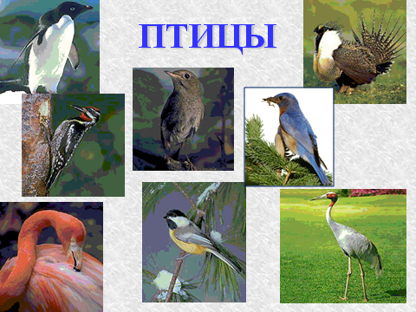
в) Только у них есть наружное ухо – ушная раковина.
(Млекопитающие) <Слайд 7-8 >
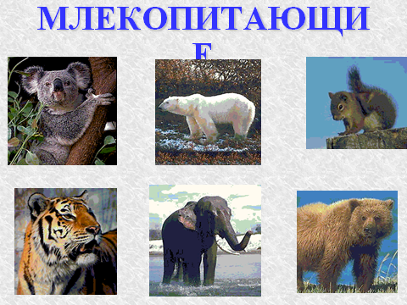
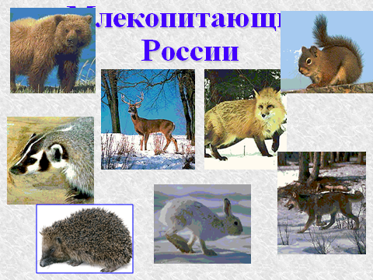
4. Дифференцированная работа.
а) От чего зависит способ передвижения животного?
Найдите ответ на вопрос в тексте.

Животные передвигаются разными способами. Способы передвижения животных зависят от строения их конечностей ( ног и крыльев) и среды обитания.
б) Почему лягушка прыгает, а жаба только ходит? Подумайте.
(Лягушка прыгает, так как задние ноги у неё длиннее и сильнее, чем у жабы.)
5. Работа в группах.
Целевая установка: заполните таблицу; обозначьте знаком “+” свойство, которое есть у данной группы животных. < Слайд 9-20 >Свойство Рыбы Земноводные Пресмыкающиеся
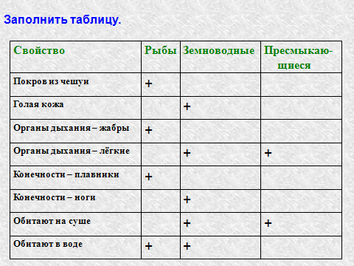
Покров из чешуи
Голая кожа
Органы дыхания – жабры
Органы дыхания – лёгкие
Конечности – плавники
Конечности – ноги
Обитают на суше
Обитают в воде

6. Работа в парах.
Целевая установка: Какую температуру будут иметь змея, ящерица, синица, кошка при температуре окружающей среды + 5. < Слайд 23-24 >
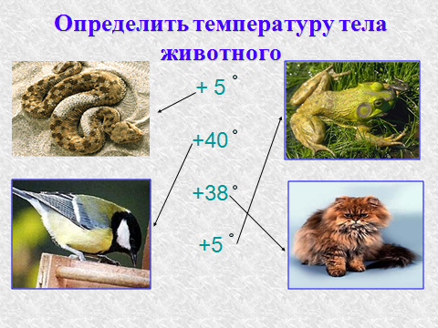
змея +5
синица + 40
лягушка + 38
кошка + 5

7. Исследовательская работа. (Учащиеся работают в группах) < Слайд 25 >
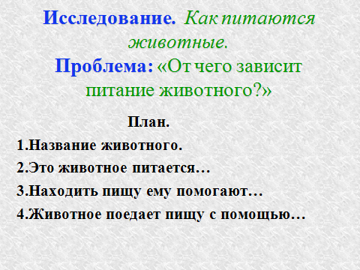
Исследование. Как питаются животные.
Проблема : “От чего зависит питание животных?”
Целевая установка: прочитайте тексты, подготовьте ответы по данному плану.

Насекомые.

Растениями питаются многие жуки. У них сильные челюсти, способные отрывать части растений.
Бабочки питаются цветочным нектаром, который добывают с помощью длинного, закрученного в спираль хоботка. При сосании нектара бабочка расправляет свой хоботок и запускает его в цветок.
Божьи коровки поедают тлю – мелких насекомых, которые поселяются на листьях растений.
Птицы.
У воробья короткий, высокий и очень крепкий клюв, с помощью которого он легко раскусывает твёрдые семена и зёрна.
У скворца клюв тонкий и острый. С помощью такого клюва он легко склёвывает мелких насекомых с земли или растений.
У ласточки короткий, широко раскрывающийся клюв, что позволяет ловить насекомых прямо в воздухе.
У орла длинные острые когти и острый загнутый вниз клюв. Благодаря этому они могут захватывать, убивать и разрывать крупную добычу.

Млекопитающие.
У бобра и белки хорошо развиты резцы и коренные зубы. Резцами они отгрызают пищу, а коренными зубами тщательно её перетирают. Резцы у них острые и крупные. Они не тупятся даже от очень твёрдой пищи – стволов деревьев, скорлупы орехов.
У крота и летучей мыши все зубы почти одинаковые. Они позволяют только схватить и перемять добычу.
У льва большие острые клыки и когти. С их помощью он может хватать и разрывать крупных животных.

8. Проверка исследовательской работы.

9. Рассказ учителя о растительноядных, плотоядных, всеядных животных.

Слайд < 26-29 >
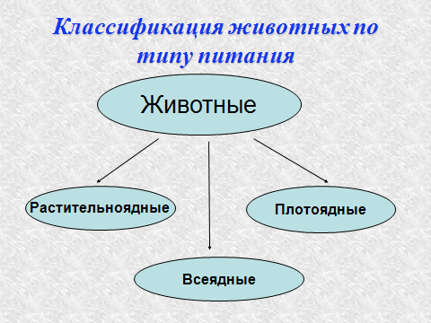
Пища животных разнообразна. Животных, которые предпочитают только один вид пищи очень мало. Гораздо больше животных, используемых разную пищу. Животных, которые питаются в основном растениями, называют растительноядными. Растительная пища также разнообразна. Поэтому среди растительноядных животных выделяют травоядных, зерноядных, листоядных.

Животные, которые используют в пищу других животных, называют плотоядными.

Среди плотоядных животных особо выделяют насекомоядных и хищных.

Животные, которые питаются в одинаковой мере растительной и животной пищей, называют всеядными.

III. Итог урока.

Возвращение к цели. < Слайд 30 >
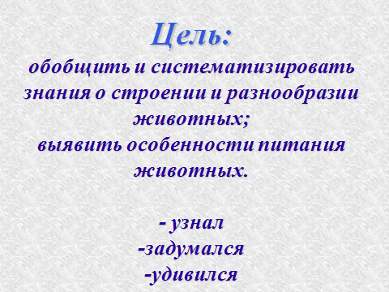

- Возможно, знания полученные Вами на уроке, помогут приблизиться к пониманию живого языка природы и Вы скажете: “Мир прекрасен!” < Слайд 31 >
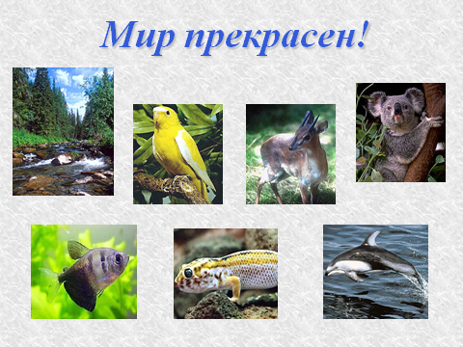
IV. Задание на дом.
Информационный поиск (учащиеся используют энциклопедию о животных)

